2026-05-18 – 코어루프, 게임 플레이 루프 분석
게임에서 코어 루프(Core Loop) 는 게임을 지탱하는 중심 반복 구조를 의미한다. 이번 글에서는 코어 루프가 무엇인지, 왜 필요한지, 그리고 좋은 코어 루프가 갖추어야 할 조건을 정리해 보았다.
코어 루프란 플레이어가 게임 안에서 자주 반복하게 되는 핵심 행동 구조이다. 가장 기본적인 예시로는 다음과 같은 흐름을 들 수 있다.
전투 -> 보상 획득 -> 성장 -> 더 어려운 전투
이 구조에서 중요한 점은 단순히 행동을 반복하게 만드는 것이 아니라, 그 반복 안에서 게임의 중심 재미가 발생하도록 설계하는 것이다. 예를 들어 전투가 재미있고, 보상이 만족스럽고, 성장이 체감되며, 다음 전투에 대한 기대감이 생긴다면 플레이어는 같은 구조를 반복하더라도 지루함보다 몰입감을 느끼게 된다.그렇다면 이러한 루프가 필요한 이유는 무엇일까?
음악을 떠올려 보면, 대부분의 노래는 완전히 무작위로 흘러가지 않는다. 박자, 후렴, 멜로디, 구성이 일정한 패턴을 가지고 반복된다. 이러한 구조가 있기 때문에 듣는 사람은 노래의 흐름을 예측할 수 있고, 반복되는 부분에서 익숙함과 만족감을 느낀다. 게임도 마찬가지이다. 플레이어가 무엇을 해야 하는지, 그 행동의 결과가 무엇인지, 다음에는 어떤 목표를 향해 나아가야 하는지를 이해할 수 있어야 게임에 몰입할 수 있다.
코어 루프는 바로 이 역할을 한다. 플레이어에게 반복 가능한 행동의 틀을 제공하고, 그 안에서 보상과 성장, 도전의 흐름을 연결한다. 만약 코어 루프가 명확하지 않거나 복잡할 경우, 플레이어는 게임에서 무엇을 해야 하는지 쉽게 파악하지 못하고, 행동의 목적을 잃게 된다. 반대로 코어 루프가 잘 설계되어 있다면 플레이어는 자연스럽게 다음 행동으로 이어지며, 게임의 재미를 지속적으로 경험하게 된다.
예시 게임 두개를 통해 비교를 해보자
첫 번째 게임으로는 몬스터 헌터가 있다.
몬스터 헌터의 코어 루프는 다음과 같다.
전투 준비 -> 전투 -> 소재 획득 -> 장비 강화 -> 더 강한 몬스터 사냥
이 구조만 보면 단순한 반복처럼 보일 수 있다. 하지만 몬스터 헌터의 핵심 재미는 장비 성장뿐만 아니라 플레이어 자신의 실력 성장에 있다.
플레이어는 사냥을 반복하면서 몬스터의 약점, 공격 패턴, 회피 타이밍, 무기 운용 방식을 학습한다. 처음에는 공격을 자주 맞더라도, 반복할수록 몬스터의 움직임을 예측하고 더 효율적으로 사냥할 수 있게 된다. 이 과정에서 플레이어는 “내가 이 몬스터를 이해하고 극복했다”는 성취감을 얻는다.
또한 다양한 무기 시스템은 같은 몬스터를 상대하더라도 다른 플레이 경험을 만든다. 무기마다 공격 방식과 전투 리듬이 다르기 때문에, 플레이어는 새로운 무기를 제작하고 시험하기 위해 다시 사냥에 나서게 된다.
결국 몬스터 헌터의 코어 루프는 단순한 파밍 반복이 아니라, 그 속에 숨어있는 장비 성장과 플레이어 숙련도 성장이 함께 맞물리는 구조라고 볼 수 있다.

좋지 않은 예시로는 BioWare의 앤썸이 있다. 앤썸의 기본 코어 루프는 미션 수락 → 출격 → 전투 → 보상 획득 → 장비 교체 → 다음 미션으로 정리할 수 있다. 겉으로 보면 다른 루트 슈터 게임과 비슷한 구조를 가지고 있지만, 앤썸은 이 반복 과정에서 플레이어가 계속해서 다음 플레이를 하고 싶게 만드는 힘이 약했다.

가장 큰 문제는 개발 과정에서 게임의 핵심 방향이 늦게 정리되었다는 점이다. 개발 비화 보도에 따르면, 앤썸은 오랜 개발 기간 동안 팀 내부에서도 게임의 방향성이 명확하지 않았고, 실제 게임의 많은 부분이 출시 전 마지막 약 16개월 동안 급하게 만들어졌다는 증언이 있었다. 즉, 코어 루프가 초반부터 단단하게 잡힌 상태에서 콘텐츠가 쌓인 것이 아니라, 개발 후반부에야 중심 구조가 정리된 것이다.

이러한 문제는 출시 후 플레이 경험에서도 드러났다. 앤썸은 비행과 전투 조작 자체는 인상적인 장점을 가지고 있었지만, 미션을 반복해서 얻는 보상과 장비가 다음 전투 경험을 크게 바꿔주지 못했다. 루트 슈터 장르에서는 “좋은 보상을 얻었기 때문에 다음 전투가 더 기대된다”는 흐름이 중요하지만, 앤썸은 전투, 보상, 성장의 연결이 약해 반복 플레이가 쉽게 단조롭게 느껴졌다.

또한 앤썸은 출시 이후 게임을 대대적으로 개선하기 위한 Anthem NEXT 프로젝트를 진행했지만, 2021년 공식 블로그를 통해 신규 개발 중단을 발표했다. 이후 EA는 앤썸 서버를 2026년 1월 12일 종료한다고 공지했으며, 앤썸은 온라인 전용 게임이었기 때문에 서버 종료 이후 더 이상 플레이할 수 없게 되었다.
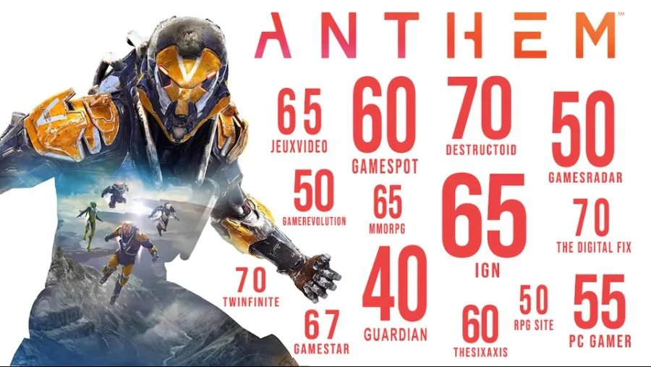
결국 앤썸은 코어 루프가 약하면 뛰어난 그래픽, 세계관, 비행 액션 같은 장점이 있어도 장기적인 몰입을 만들기 어렵다는 사례로 볼 수 있다. 플레이어가 반복해서 미션에 들어가야 하는 이유, 보상을 통해 다음 전투가 어떻게 달라지는지, 성장감이 어떻게 이어지는지가 명확하지 않으면 반복은 재미가 아니라 피로감으로 변하게 된다.

실습 과제
- 게임 선택 – 명조 : 워더링 웨이브
- 코어 루프 : 탐험 -> 전투 -> 보상 획득 -> 캐릭터/무기/에코 성장 -> 더 강한 전투 콘텐츠 도전
마이크로 루프는 적의 패턴을 피하면서 공명 스킬, 공명 해방을 사용하여 공명 회로 게이지를 채우고, 캐릭터 교대를 통해 다음 공격 패턴을 이어 나가는 것이다.
메타 루프 : 플레이어는 원하는 캐릭터를 육성하고, 더 좋은 에코 옵션을 맞추며, 파티 조합을 개선한다. 또한 새로운 지역 탐험, 스토리 진행, 고난도 콘텐츠 도전이 장기 목표로 작동한다.

명조의 반복은 단순히 보상 획득에만 있는 것이 아니라, 전투 조작을 숙련하는 과정에도 있다고 생각한다. 명조는 다른 원신라이크 게임들에 비해 속도감 있는 액션이 가능하며, 회피, 반격, 캐릭터 교대, 퀵 스왑등을 빠르게 활용하는 것이 중요하다. 플레이어는 이러한 전투 방식을 반복해서 연습하면서 더 짧은 시간 안에 더 많은 피해를 넣는 방법을 익히게 된다.

특히 명조의 상위 콘텐츠는 제한 시간 안에 많은 적을 처치하거나, 강한 적을 빠르게 쓰러뜨리는 방식으로 구성되어 있다. 따라서 플레이어는 더 높은 피해량을 내기 위해 캐릭터 돌파, 무기 강화, 에코 세팅 등을 통해 스펙을 올려야 한다. 하지만 이러한 성장은 많은 재화와 재료를 요구하며, 해당 재화는 게임 안에서 쉽게 무한정 얻을 수 있는 것이 아니다. 또한 캐릭터 확보나 돌파는 현금 결제와도 연결될 수 있기 때문에, 단순히 캐릭터를 뽑거나 돌파를 진행하는 방식은 유저에게 시간적·경제적 부담을 줄 수 있다. 예를 들어 단순 뽑기 기준으로도 50회에 약 12만 원이 필요하다고 가정하면, 스펙 상승을 과금에만 의존하는 방식은 부담이 크다.

이 때문에 플레이어는 제한된 자원 안에서 현재 가진 캐릭터와 장비를 최대한 효율적으로 활용해야 한다. 단순히 더 많은 재화를 투입하는 것보다, 스킬 사용 순서, 교대 타이밍, 에코 활용, 딜 사이클을 최적화하는 과정이 중요해지는 것이다. 이 과정에서 플레이어는 이전보다 더 빠르게 전투를 끝내거나, 같은 스펙으로도 더 높은 피해량을 기록하면서 성장감을 느낀다
즉, 명조의 코어 루프는 전투 → 보상 획득 → 성장 → 더 높은 콘텐츠 도전이라는 외적 성장 구조와 함께, 전투 연습 → 사이클 최적화 → 클리어 시간 단축 → 숙련감 획득이라는 내적 성장 구조가 함께 작동한다.
물론 전투 학습이 아니라 단순히 재화를 모으기 위해 플레이할 때는 반복이 지루하게 느껴질 수도 있다. 반복 전투와 재료 파밍은 목적이 약해지면 숙제처럼 느껴지기 때문이다. 하지만 명조는 특정 캐릭터를 여러 번 뽑아 돌파해야만 콘텐츠를 클리어하는 구조라기보다는, 다양한 캐릭터를 확보하고 파티 풀을 넓혀 여러 조합을 시도할 수 있는 게임에 가깝다. 따라서 반복의 재미는 단순한 재화 수급보다, 보유한 캐릭터를 어떻게 조합하고 어떤 전투 사이클로 운용할지 고민하는 과정에서 더 크게 발생한다고 볼 수 있다.
따라서 명조의 루프는 보상만으로 반복을 유도하는 컴펄션 루프보다는, 전투 숙련과 성장 체감을 중심으로 한 인게이지먼트 루프에 더 가깝다고 볼 수 있다.

